 | CENTRO EDUCACIONAL ESPAÇO INTEGRADO  Ensino Médio  Aluno (a): _______________________________________________________________  Série: Turma:_____ Data: _____________________  Disciplina: Professor(a): | “Que a força esteja com você”

REVISÃO

1. (UERJ) Numa cidade, os números telefônicos não podem começar por zero e têm oito algarismos, dos quais os quatro primeiros constituem o prefixo.
Considere que os quatro últimos dígitos de todas as farmácias são 0000 e que o prefixo da farmácia Vivavida é formado pelos dígitos 2, 4, 5 e 6, não repetidos e não necessariamente nesta ordem.
O número máximo de tentativas a serem feitas para identificar o número telefônico completo dessa farmácia equivale a:

(A) 6
(B) 24
(C) 64
(D) 168

2. (UERJ) Na ilustração abaixo, as 52 cartas de um baralho estão agrupadas em linhas com 13 cartas de mesmo naipe e colunas com 4 cartas de mesmo valor. Denomina-se quadra a reunião de quatro cartas de mesmo valor. Observe, em um conjunto de cinco cartas, um exemplo de quadra:

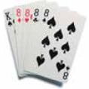
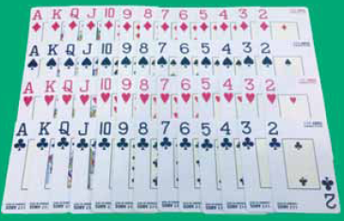

O número total de conjuntos distintos de cinco cartas desse baralho que contêm uma quadra é igual a:

(A) 624
(B) 676
(C) 715
(D) 720

3. (UERJ) Apenas com os algarismos 2, 4, 5, 6 ou 9 foram escritos todos os números possíveis com cinco algarismos. Cada um desses números em um único cartão, como está exemplificado a seguir.
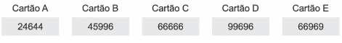
Alguns desses cartões podem ser lidos de duas maneiras, como é o caso dos cartões C, D e E. Observe:
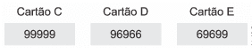
O total de cartões que admitem duas leituras é:

(A) 32
(B) 64
(C) 81
(D) 120

4. (UERJ) Uma rede é formada de triângulos equiláteros congruentes, conforme a representação ao lado.
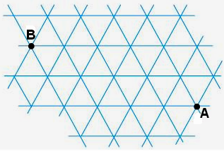

Uma formiga se desloca do ponto A para o ponto B sobre os lados dos triângulos percorrendo X caminhos distintos, cujos comprimentos totais são todos iguais a d. Sabendo que d corresponde ao menor valor possível para os comprimentos desses caminhos, X equivale a:

(A) 20
(B) 15
(C) 12
(D) 10

5. (UERJ) Em uma reunião, trabalhadores de uma indústria decidiram fundar um sindicato com uma diretoria escolhida entre todos os presentes e composta por um presidente, um vice-presidente e um secretário. O número total de possibilidades de composição dessa diretoria é trinta vezes o número de pessoas presentes nessa reunião. O número de trabalhadores presentes é:

(A) 13
(B) 11
(C) 9
(D) 7

6. (UERJ) Sete diferentes figuras foram criadas para ilustrar, em grupos de quatro, o Manual do Candidato do Vestibular Estadual 2007.
Um desses grupos está apresentado a seguir.
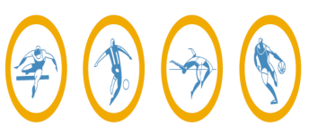
Considere que cada grupo de quatro figuras que poderia ser formado é distinto de outro somente quando pelo menos uma de suas figuras for diferente.
Nesse caso, o número total de grupos distintos entre si que poderiam ser formados para ilustrar o Manual é igual a:

(A) 24
(B) 35
(C) 70
(D) 140

7. (UERJ) Ao refazer seu calendário escolar para o segundo semestre, uma escola decidiu repor algumas aulas em exatamente 4 dos 9 sábados disponíveis nos meses de outubro e novembro de 2009, com a condição de que não fossem utilizados 4 sábados consecutivos. Para atender às condições de reposição das aulas, o número total de conjuntos distintos que podem ser formados contendo 4 sábados é de:

(A) 80
(B) 96
(C) 120
(D) 126

8. (UERJ) Seis times de futebol disputaram um torneio no qual cada time jogou apenas uma vez contra cada adversário. A regra de pontuação consistia em marcar 0 ponto para o time perdedor, 3 pontos para o vencedor e, no caso de empate, 1 ponto para cada time. A tabela mostra a pontuação final do torneio.

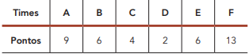
O número de empates nesse torneio foi igual a:

(A) 4
(B) 5
(C) 6
(D) 7

9. (UERJ) Um painel de iluminação possui nove seções distintas, e cada uma delas acende uma luz de cor vermelha ou azul. A cada segundo, são acesas, ao acaso, duas seções de uma mesma cor e uma terceira de outra cor, enquanto as seis demais permanecem apagadas. Observe quatro diferentes possibilidades de iluminação do painel:
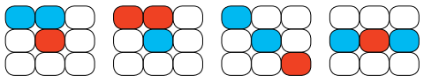
O tempo mínimo necessário para a ocorrência de todas as possibilidades distintas de iluminação do painel, após seu acionamento, é igual a x minutos e y segundos, sendo y < 60. Os valores respectivos de x e y são:

(A) 4 e 12
(B) 8 e 24
(C) 25 e 12
(D) 50 e 24

10. (UERJ) Uma criança ganhou seis picolés de três sabores diferentes: baunilha, morango e chocolate, representados, respectivamente, pelas letras B, M e C. De segunda a sábado, a criança consome um único picolé por dia, formando uma sequência de consumo dos sabores. Observe estas sequências, que correspondem a diferentes modos de consumo:

(B,B,M,C,M,C) ou (B,M,M,C,B,C) ou (C,M,M,B,B,C)

O número total de modos distintos de consumir os picolés equivale a:

(A) 6
(B) 90
(C) 180
(D) 720

11. (UERJ) Um menino vai retirar ao acaso um único cartão de um conjunto de sete cartões. Em cada um deles está escrito apenas um dia da semana, sem repetições: segunda, terça, quarta, quinta, sexta, sábado ou domingo. O menino gostaria de retirar sábado ou domingo. A probabilidade de ocorrência de uma das preferências do menino é:
(A) 1/49
(B) 2/49
(C) 1/7
(D) 2/7

12. (UERJ) Cinco cartas de um baralho estão sobre uma mesa; duas delas são Reis, como indicam as imagens.
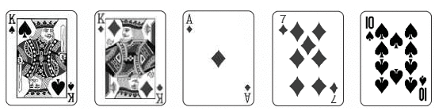
Após serem viradas para baixo e embaralhadas, uma pessoa retira uma dessas cartas ao acaso e, em seguida, retira outra. A probabilidade de sair Rei apenas na segunda retirada equivale a:
(A) 1/2
(B) 1/3
(C) 2/5
(D) 3/10

13. (UERJ) Uma fábrica produz sucos com os seguintes sabores: uva, pêssego e laranja. Considere uma caixa com 12 garrafas desses sucos, sendo 4 garrafas de cada sabor. Retirando-se, ao acaso, 2 garrafas dessa caixa, a probabilidade de que ambas contenham suco com o mesmo sabor equivale a:
(A) 9,1%
(B) 18,2%
(C) 27,3%
(D) 36,4%

14. (UERJ) Observe as informações e responda:
Uma máquina contém pequenas bolas de borracha de 10 cores diferentes, sendo 10 bolas de cada cor. Ao inserir uma moeda na máquina, uma bola é expelida ao acaso. Observe a ilustração:
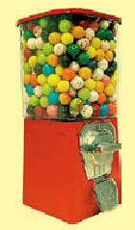

Inserindo-se 3 moedas, uma de cada vez, a probabilidade de que a máquina libere 3 bolas, sendo apenas duas delas brancas, é aproximadamente de:
(A) 0,008
(B) 0,025
(C) 0,040
(D) 0,072

15. (UERJ) Em uma sala, encontram-se dez halteres, distribuídos em cinco pares de cores diferentes. Os halteres de mesma massa são da mesma cor. Seu armazenamento é denominado “perfeito” quando os halteres de mesma cor são colocados juntos. Nas figuras abaixo, podem-se observar dois exemplos de armazenamento perfeito.

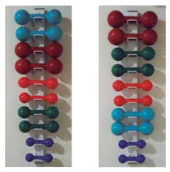

Arrumando-se ao acaso os dez halteres, a probabilidade de que eles formem um armazenamento perfeito equivale a:
(A) $\frac{1}{\text{5040}}$
(B) $\frac{1}{\text{945}}$
(C) $\frac{1}{\text{252}}$
(D) $\frac{1}{\text{210}}$

16. (UERJ) Um pesquisador possui em seu laboratório um recipiente contendo 100 exemplares de Aedes aegypti, cada um deles contaminado com apenas um dos tipos de vírus, de acordo com a seguinte tabela.
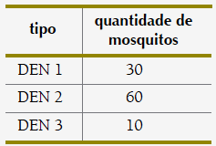

Retirando-se simultaneamente e ao acaso dois mosquitos desse recipiente, a probabilidade de que pelo menos um esteja contaminado com o tipo DEN 3 equivale a:
(A) $\frac{8}{\text{81}}$
(B) $\frac{\text{10}}{\text{99}}$
(C) $\frac{\text{11}}{\text{100}}$
(D) $\frac{\text{21}}{\text{110}}$

17. (UERJ) A maioria dos relógios digitais é formada por um conjunto de quatro displays, compostos por sete filetes luminosos. Para acender cada filete, é necessária uma corrente elétrica de 10 miliampères. O 1º e o 2º displays do relógio ilustrado abaixo indicam as horas, e o 3º e o 4º indicam os minutos.
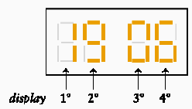

Admita, agora, que outro relógio, idêntico, apresente um defeito no 4º display: a cada minuto acendem, ao acaso, exatamente cinco filetes quaisquer. Observe, a seguir, alguns exemplos de forma que o 4º display pode apresentar com cinco filetes acesos.


A probabilidade de esse display formar, pelo menos, um número em dois minutos seguidos é igual a:

(A) $\frac{\text{13}}{\text{49}}$
(B) $\frac{\text{36}}{\text{49}}$
(C) $\frac{\text{135}}{\text{441}}$
(D) $\frac{\text{306}}{\text{441}}$

18. (UERJ) Em um escritório, há dois porta-lápis: o porta-lápis A com 10 lápis, dentre os quais 3 estão apontados, e o porta-lápis B com 9 lápis, dentre os quais 4 estão apontados.


Um funcionário retira um lápis qualquer ao acaso do porta-lápis A e o coloca no porta-lápis B. Novamente ao acaso, ele retira um lápis qualquer do porta-lápis B. A probabilidade de que este último lápis retirado não tenha ponta é igual a:
(A) 0,64
(B) 0,57
(C) 0,52
(D) 0,42

19. (UERJ) Um jogo consiste em lançar cinco vezes um dado cúbico, cujas faces são numeradas de 1 a 6, cada uma com a mesma probabilidade de ocorrer. Um jogador é considerado vencedor se obtiver pelo menos três resultados pares. A probabilidade de um jogador vencer é:
(A) 3/5
(B) 2/3
(C) 1/5
(D) 1/2

20. (UERJ Um sistema luminoso, constituído de oito módulos idênticos, foi montado para emitir mensagens em código. Cada módulo possui três lâmpadas de cores diferentes − vermelha, amarela e verde. Observe a figura:

Considere as seguintes informações:

— cada módulo pode acender apenas uma lâmpada por vez;
— qualquer mensagem é configurada pelo acendimento simultâneo de três lâmpadas vermelhas, duas verdes e uma amarela, permanecendo dois módulos com as três lâmpadas apagadas;
— duas mensagens são diferentes quando pelo menos uma das posições dessas cores acesas é diferente.

Calcule o número de mensagens distintas que esse sistema pode emitir.

21. (Unicamp 2015) Encontre o número mínimo de pessoas que deve haver em um grupo para que possamos garantir que nele há pelo menos três pessoas nascidas no mesmo dia da semana.

22. O número complexo $z=\frac{7+4i}{1+2i}$ em que i² = -1 é igual a:

a) $7+2i$ b) $3−2i$ c) $3+2i$ d) $7−2i$ e) $6+2i$

23. Encontre os resultados:
a) i²⁰⁰⁷ + i²⁰⁰⁹ + i²⁰⁰⁶ + i²⁰⁰⁸ = b) i⁻³⁴³ = c) $\sum_{n=5}^{\text{18}}{i^{n}}=$
24. Sendo i a unidade imaginária dos números complexos, obtenha:

a) $(2+3i)(4−5i)$ b) $(3+4i)(3−4i)$

